Газета г. Кедрового
№15 (1730) четверг, 11 апреля 2024 г.

ÐÅÉÒÈÍÃÎÂÎÅ ÃÎËÎÑÎÂÀÍÈÅ!

По всей России продолжается рейтинговое голосование по благоустройству. На 09 апреля в голосовании приняло участие 497 жителей нашего муниципального образования.
Свой голос вы можете отдать за одну из территорий:

Общественная территория во 2 микрорайоне г. Кедрового (напротив жилых домов №№ 11, 12, 13)
- Общественная территория в 1 микрорайоне г. Кедрового (между жилыми домами № 10 и № 16).
Проголосовать в рамках федерального проекта "Формирование комфортной городской среды" может любой желающий, достигший 14-летнего возраста до 30 апреля включительно.
Самостоятельно это можно сделать онлайн на платформе
70.gorodsreda.ru

Проголосуйте! Вместе сделаем наш город еще красивее!
Продолжение смотрите на следующей странице 2
Администрация города Кедрового

ÄÂÈÆÅÍÈÅ ÏÅÐÂÛÕ

ÄÅËÎ Â ÈÃÐÅ
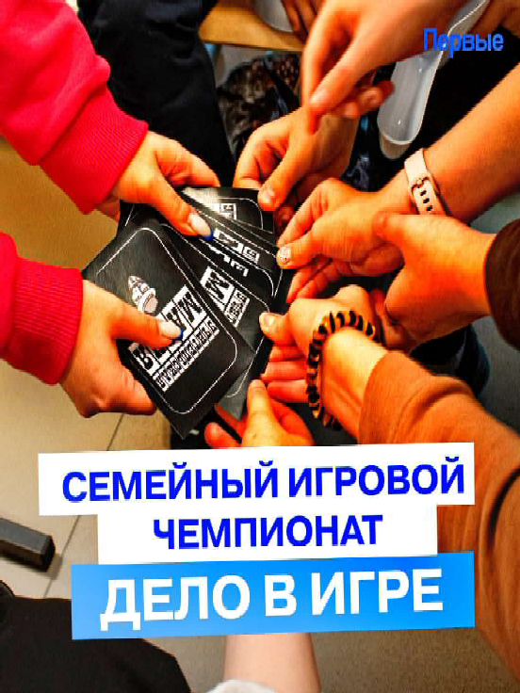
Семейный игровой чемпионат "ДЕЛО В ИГРЕ" проводится в муниципалитетах Томской области для семейных команд.
Участниками Чемпионата являются семейные команды (не менее 3 и не более 5 человек), среди которых представители не менее двух поколений (мать, отец, дочь и т.п.). Наличие не менее чем 1 члена команды в возрасте 8+ обязательно.
В рамках Чемпионата участники сыграют в компетентностную игру "Коммуникация", по резуль-
татам игры будут выбраны победители - 1, 2 и 3 места.
В рамках проведения Чемпионата в каждом муниципалитете будет проходить розыгрыш брендированной продукции с символикой Движения Первых среди участников.

Для участия в Чемпионате
- капитану команды необходимо:
- в разделе "Активности" сайта Движения Первых подать заявку на участие в Чемпионате, при подаче заявки необходимо указать ID каждого участника команды (указывается ID, присваива- емый каждому человеку при первоначальной регистрации на сайте будьвдвижении.рф);
- подтвердить в заявке согласие на обработку персональных данных и согласие на обработку персональных данных, разрешенных субъектом персональных данных для распространения.
- участникам команды после регистрации капитана необходимо:
- перейти по реферальной ссылке, направленной на электронную почту, указанную при их регистрации на сайте будьвдвижении.рф и подтвердить участие в Чемпионате;
- подтвердить в заявке согласие на обработку персональных данных и согласие на обработку персональных данных, разрешенных

субъектом персональных данных для распространения.
Председатель Местного Отделения Общероссийского
общественно-государственного движения детей и молодёжи "Движения Первых" в г. Кедровом Т.В. АНИСИМКОВА

ÍÅ ÏÎÄÄÀÂÀÉÒÅÑÜ ÍÀ ÓËÎÂÊÈ ÌÎØÅÍÍÈÊÎÂ

Отделение СФР по Томской области отмечает, что аферисты все чаще стали представляться сотрудниками фонда и вводить в заблуждение доверчивых граждан. Злоумышленники могут пред- лагать прибавку к пенсии, помощь с оформлением услуг или пере- расчетом выплат. Иногда лжеспециалисты сообщают о сверке данных для начисления тех или иных пособий.
В КРАЮ КЕДРОВОМ
№15 (1730) 11 апреля 2024 г.
1
В последнее время было зафиксировано немало случаев, когда гражданам по телефону сообщают о том, что им положена какая- либо выплата от Социального фонда России. При этом для пере- числения средств их просят предоставить счет или любые рекви- зиты, на которые можно перечислить деньги.
"Специалисты Социального фонда не ходят по домам с предложе- нием услуг по пенсионным и социальным вопросам. Фонд оказывает
все услуги в своих клиентских службах и онлайн на портале Госуслуг. Причем, всегда делает это бесплатно. Выплаты предос- тавляются после подачи заявления или проактивно на основании имеющихся у фонда данных. Специалисты фонда никогда не запра- шивают СНИЛС, данные паспорта, номер банковской карты, ее ПИН- код, пароль от личного кабинета или цифры из смс", - подчеркнул управляющий ОСФР по Томской области Дмитрий Мальцев.
Для решения вопросов, связанных с различными выплатами, можно обратиться непосредственно в Отделение Социального фонда по Томской области через портал Госуслуг, контакт-центр по номеру: 8 (800) 1 00000 1 (режим работы: понедельник - четверг с 8:00 до 17:00 час., в пятницу - с 8:00 до 15:45 час.) или клиентскую службу СФР.

Общественная территория в 1 микрорайоне
Общественная территория во 2 микрорайоне

ÏÐÎÊÓÐÀÒÓÐÀ ÈÍÔÎÐÌÈÐÓÅÒ

ÏÐÈÅÌ ÃÐÀÆÄÀÍ ÏÅÐÂÛÌ ÇÀÌÅÑÒÈÒÅËÅÌ ÏÐÎÊÓÐÎÐÀ ÒÎÌÑÊÎÉ ÎÁËÀÑÒÈ
19.04.2024 с 14:00 часов в здании прокуратуры города Кедрового Томской области по адресу: Томская область, г. Кедровый, 1 мкр., д. 29, по видеоконференцсвязи первым заместителем прокурора Томской области Дружининым Михаилом Валерьевичем будет проводиться личный прием граждан.
Желающим подать письменное обращение рекомендуется подготовить его заранее, указав в нем суть предложения, заявления или жалобы, свои фамилию, имя и отчество (последнее - при нали- чии), почтовый адрес, по которому должен быть направлен ответ, а также поставив личную подпись и дату. В случае необходимости в подтверждение своих доводов следует приложить к обращению документы и материалы либо их копии.
При обращении к первому заместителю прокурора Томской области необходимо иметь документ, удостоверяющий личность.
По всем поступившим обращениям будут проведены проверки. При наличии оснований будут приняты исчерпывающие меры прокурорского реагирования.
Записаться на прием к первому заместителю прокурора Томской области можно до 10:00 часов 18.04.2024 в прокуратуре города Кедрового Томской области либо по телефону: 8 (38250) 35-137.
Помощник прокурора г. Кедрового Д.А. КОЧКИН

ÒÅËÅÔÎÍÍÛÉ ÒÅÐÐÎÐÈÇÌ
Т е л е ф о н н ы й терроризм - это не обычная шалость, а серьезное преступле- ние, которое может угрожать безопасности каждого.
Телефонный тер- роризм - заведомо ложное сообщение о готовящемся тер- рористическом акте или преступлении. Имеет много общего с ложным вызовом сил
быстрого реагирования. Как правило, под термином телефонный терроризм понимается заведомо ложное сообщение о наличии взрывного устройства в общественном месте. Это вынуждает правоохранительные органы и специальные службы незамедлительно реагировать на все звонки, поступающие на пульт дежурного, даже если они слышат в трубке детский голос и понимают, что сообщение заведомо ложное. Мероприятия по проверке указанных фактов отни- мают много времени и материальных средств. На место предпола- гаемого теракта выезжают полиция, спасатели, кинологи, пожарные, следователи, специалисты спецслужб и др. Каждая такая операция обходится государству в крупную сумму. И эта значительная сумма потом ляжет на плечи самих виновных лиц.
Опасность телефонного терроризма заключается в следующем:
- Отвлечение спецслужб от реальных заданий. Нередко это сопровождается большими тратами на поддержание работоспособ- ности специальных устройств для разминирования, затратами на топливо для спецтранспорта.
- Срыв работы важного предприятия, например, аэропорта, железнодорожного вокзала или электростанции, что также приводит к значительным убыткам. Спровоцированная паника в обществен- ном месте с большим скоплением людей может привести к челове- ческим жертвам.
- Спецслужбы могут не отреагировать на очередной вызов, являющийся истинным. Наказание за телефонный терроризм может дойти до уголовного!
Уважаемые родители! Объясняйте своим детям, чем опасны подобные шалости! Будьте здоровы! Берегите себя и своих детей! Руководитель отдела опеки и попечительства
Администрации г. Кедрового Г.Ю. ЕФРЕМОВА

Основные требования Правил пожарной безопасности
в жилых домах:
Ì×Ñ ÈÍÔÎÐÌÈÐÓÅÒ
- не оставляйте без присмотра включенные в электросеть бытовые электроприборы;
- эксплуатируйте электроприборы в соответствии с требова- ниями инструкций по эксплуатации заводов-изготовителей;
- не пользуйтесь поврежденными электроприборами, электро- розетками;
- не включайте в одну электророзетку одновременно несколько потребителей электроэнергии, перегружая электросеть;
- не эксплуатируйте электросветильники со снятыми защит- ными плафонами;

Если случился пожар, НЕОБХОДИМО:
- сообщить в пожарную охрану по телефону 101 или 112
(с мобильного телефона);
- вывести на улицу детей и престарелых;
- попробовать самостоятельно потушить пожар, используя под- ручные средства (воду, плотную ткань, землю из-под цветов и т.п.);
- при опасности поражения электрическим током отключить электроэнергию (автоматы в щитке на лестничной площадке);
- во время пожара необходимо воздержаться от открытия окон и дверей для уменьшения притока воздуха.
Заместитель начальника 31 ПСЧ 4 ПСО ФПС ГПС ГУ МЧС России по ТО Г.А. ГОЛУБЕВ

"ÊÐÀÑÍÀß ÃÂÎÇÄÈÊÀ"

Уважаемые жители
муниципального образования!
Приглашаем вас принять участие во Всероссийской акции "Красная гвоздика" благотворительного фонда "Память поколений" по сбору средств для оказания адресной высокотехнологичной медицинской помощи ветеранам боевых действий.
Благотворительный фонд "Память поколений" оказывает медицинскую помощь ветеранам боевых действий с 2015 года. За время работы помощь оказана более 18 600 ветеранам по всей территории России.

15 ÀÏÐÅËß
Ï

ÎÍÅÄÅËÜÍÈÊ
19 ÀÏÐÅËß
ßÒÍÈÖÀ
Ï

05.00 Доброе утро 12+
09.00, 13.00, 16.00, 03.00
Новости
09.05 АнтиФейк 16+
09.45 Жить здорово! 16+
10.35 Х/ф "Я ШАГАЮ ПО МОСКВЕ"
12+
11.55, 13.20, 00.50, 01.35, 02.20,
03.05, 03.55 Подкаст.Лаб 16+
14.50, 18.00 Информационный ка-
нал 16+
16.15 Давай поженимся! 16+
17.05 Мужское / Женское 16+
19.55 Куклы наследника Тутти 16+
21.00 Время
21.45 Т/с "ТАКСИ ПОД ПРИКРЫ- ТИЕМ" 16+
22.45 Большая игра 16+
23.45 Х/ф "ОБЫКНОВЕННЫЙ ФА- ШИЗМ-2" 18+

05.00, 09.30 Утро России 12+
09.00, 14.30, 21.05 Местное вре- мя. Вести-Томск
09.55 О самом главном 12+
11.00, 14.00, 16.00, 20.00 Вести
11.30, 17.30 60 минут 12+
14.55 Наши 12+
16.30 Малахов 16+
21.20 Т/с "АЛЛА-ТАКСИ" 12+
23.30 Вечер с Владимиром Соло- вьёвым 12+
02.05 Т/с "ТАЙНЫ СЛЕДСТВИЯ"
16+
03.45 Т/с "ВЕРСИЯ" 16+

04.50 Т/с "ЛЕГАВЫЙ"
16+
06.30 Утро. Самое луч- шее 16+
08.00, 10.00, 13.00, 16.00,
19.00, 00.00 Сегодня
08.25, 10.35 Т/с "ПЁС" 16+
13.25 Чрезвычайное происше-
ствие 16+
14.00 Место встречи 16+
16.45 За гранью 16+
17.50 ДНК 16+
20.00 Т/с "ГОРЯЧАЯ ТОЧКА" 16+
23.00 Т/с "СЛОВО ПАЦАНА. КРОВЬ НА АСФАЛЬТЕ" 18+
00.30 Т/с "ПРОСПЕКТ ОБОРОНЫ"
16+
16 ÀÏÐÅËß
Â

ÒÎÐÍÈÊ
05.00 Доброе утро 12+
09.00, 13.00, 16.00, 03.00
Новости
09.05 АнтиФейк 16+
09.45 Жить здорово! 16+
10.35, 13.20, 18.00 Информацион-
ный канал 16+
16.15 Давай поженимся! 16+
17.05 Мужское / Женское 16+
19.55 Куклы наследника Тутти 16+
21.00 Время
21.45 Т/с "ТАКСИ ПОД ПРИКРЫ- ТИЕМ" 16+
22.45 Большая игра 16+
23.45 К 100-летию Зои Богуславс- кой. "Золотой век" 12+
00.45, 01.30, 02.15, 03.05, 03.55
Подкаст.Лаб 16+

05.00, 09.30 Утро России 12+
09.00, 14.30, 21.05 Местное вре- мя. Вести-Томск
09.55 О самом главном 12+
11.00, 14.00, 16.00, 20.00 Вести
11.30, 17.30 60 минут 12+
14.55 Наши 12+
16.30 Малахов 16+
21.20 Т/с "АЛЛА-ТАКСИ" 12+
23.30 Вечер с Владимиром Соло- вьёвым 12+
02.05 Т/с "ТАЙНЫ СЛЕДСТВИЯ"
16+
03.45 Т/с "ВЕРСИЯ" 16+

04.50 Т/с "ЛЕГАВЫЙ"
16+
06.30 Утро. Самое луч- шее 16+
08.00, 10.00, 13.00, 16.00,
19.00, 00.00 Сегодня
08.25, 10.35 Т/с "ПЁС" 16+
13.25 Чрезвычайное происше-
ствие 16+
14.00 Место встречи 16+
16.45 За гранью 16+
17.50 ДНК 16+
20.00 Т/с "ГОРЯЧАЯ ТОЧКА" 16+
23.00 Т/с "СЛОВО ПАЦАНА. КРОВЬ НА АСФАЛЬТЕ" 18+
00.30 Т/с "ПРОСПЕКТ ОБОРОНЫ"
16+
17 ÀÏÐÅËß
Ñ

ÐÅÄÀ
05.00 Доброе утро 12+
09.00, 13.00, 16.00, 03.00
Новости
09.05 АнтиФейк 16+
09.45 Жить здорово! 16+
10.35, 13.20, 18.00 Информацион-
ный канал 16+
16.15 Давай поженимся! 16+
17.05 Мужское / Женское 16+
19.55 Куклы наследника Тутти 16+
21.00 Время
21.45 Т/с "ТАКСИ ПОД ПРИКРЫ- ТИЕМ" 16+
22.45 Большая игра 16+
23.45, 00.30, 01.15, 02.00, 02.45,
03.05, 03.35 Подкаст.Лаб 16+
05.00, 09.30 Утро России 12+
09.00, 14.30, 21.05 Местное вре- мя. Вести-Томск
09.55 О самом главном 12+
11.00, 14.00, 16.00, 20.00 Вести
11.30, 17.30 60 минут 12+
14.55 Наши 12+
16.30 Малахов 16+
21.20 Т/с "АЛЛА-ТАКСИ" 12+
23.30 Вечер с Владимиром Соло- вьёвым 12+
02.05 Т/с "ТАЙНЫ СЛЕДСТВИЯ"
16+
03.45 Т/с "ВЕРСИЯ" 16+

04.50 Т/с "ЛЕГАВЫЙ"
15 - 21
ÀÏÐÅËß
ÏÐÎÃÐÀÌÌÀ
ÒÂ
16+
06.30 Утро. Самое луч- шее 16+
08.00, 10.00, 13.00, 16.00,
19.00, 00.00 Сегодня
08.25, 10.35 Т/с "ПЁС" 16+
13.25 Чрезвычайное происше-
ствие 16+
14.00 Место встречи 16+
16.45 За гранью 16+
17.50 ДНК 16+
20.00 Т/с "ГОРЯЧАЯ ТОЧКА" 16+
23.00 Т/с "СЛОВО ПАЦАНА. КРОВЬ НА АСФАЛЬТЕ" 18+
00.30 Т/с "ПРОСПЕКТ ОБОРОНЫ"
16+
18 ÀÏÐÅËß
×

ÅÒÂÅÐÃ
05.00 Доброе утро 12+
09.00, 13.00, 16.00, 03.00
Новости
09.05 АнтиФейк 16+
09.45 Жить здорово! 16+
10.35, 13.20, 18.00 Информацион-
ный канал 16+
16.15 Давай поженимся! 16+
17.05 Мужское / Женское 16+
19.55 Куклы наследника Тутти 16+
21.00 Время
21.45 Т/с "ТАКСИ ПОД ПРИКРЫ- ТИЕМ" 16+
22.45 Большая игра 16+
23.45 Х/ф "ИВАН ГРОЗНЫЙ" 12+
01.30, 02.15, 03.05, 03.55 Подкаст-
.Лаб 16+

05.00, 09.30 Утро России 12+
09.00, 14.30, 21.05 Местное вре- мя. Вести-Томск
09.55 О самом главном 12+
11.00, 14.00, 16.00, 20.00 Вести
11.30, 17.30 60 минут 12+
14.55 Наши 12+
16.30 Малахов 16+
21.20 Т/с "АЛЛА-ТАКСИ" 12+
23.30 Вечер с Владимиром Соло- вьёвым 12+
02.05 Т/с "ТАЙНЫ СЛЕДСТВИЯ"
16+
03.45 Т/с "ВЕРСИЯ" 16+

04.50 Т/с "ЛЕГАВЫЙ" 16+
06.30 Утро. Самое луч- шее 16+
08.00, 10.00, 13.00, 16.00,
19.00, 00.00 Сегодня
08.25, 10.35 Т/с "ПЁС" 16+
13.25 Чрезвычайное происше-
ствие 16+
14.00 Место встречи 16+
16.45 За гранью 16+
17.50 ДНК 16+
20.00 Т/с "ГОРЯЧАЯ ТОЧКА" 16+
23.00 Т/с "СЛОВО ПАЦАНА. КРОВЬ НА АСФАЛЬТЕ" 18+
00.30 Поздняков 16+
00.45 Мы и наука. Наука и мы 12+
01.45 Т/с "ПРОСПЕКТ ОБОРОНЫ"
16+
05.00 Доброе утро 12+
09.00, 13.00, 16.00 Ново-
сти
09.05 АнтиФейк 16+
09.45 Жить здорово! 16+
10.35, 13.20 Информационный ка-
нал 16+
16.15 Давай поженимся! 16+
17.05 Мужское / Женское 16+
18.00 Вечерние новости
18.40 Человек и закон 16+
19.45 Поле чудес 16+
21.00 Время
21.45 Клуб Веселых и Находчивых. Высшая лига 16+
00.00 Матадор 16+
01.30, 03.50, 04.25, 05.10 Подкаст-
.Лаб 16+
01.45 Голос. Новый сезон. Прямой эфир 12+

05.00, 09.30 Утро России 12+
09.00, 14.30, 21.15 Местное вре- мя. Вести-Томск
09.55 О самом главном 12+
11.00, 14.00, 16.00, 20.00 Вести
11.30, 17.30 60 минут 12+
14.55 Судьба человека с Борисом Корчевниковым 12+
16.30 Прямой эфир 16+
21.30 Удивительные люди. Новый сезон 12+
23.55 Х/ф "ТАРАС БУЛЬБА" 16+
02.00 46-й Московский Междуна- родный кинофестиваль. Торже- ственное открытие 12+
03.15 Т/с "ВЕРСИЯ" 16+

04.50 Т/с "ЛЕГАВЫЙ" 16+
06.30 Утро. Самое луч- шее 16+
08.00, 10.00, 13.00, 16.00,
19.00 Сегодня
08.25, 10.35 Т/с "ПЁС" 16+
13.25 Чрезвычайное происше-
ствие 16+
14.00 Место встречи 16+
16.50 ДНК 16+
17.55 Жди меня 12+
20.00 Т/с "ГОРЯЧАЯ ТОЧКА" 16+
23.15 Своя правда 16+
01.10 Квартирный вопрос 0+
02.10 Агентство скрытых камер 16+
03.10 Х/ф "ЛЮБОВЬ ПОД ГРИФОМ "СОВЕРШЕННОСЕКРЕТНО" 16+
20 ÀÏÐÅËß
Ñ

ÓÁÁÎÒÀ
06.00 Доброе утро. Суб- бота 12+
09.00 Умницы и умники 12+
09.45 Слово пастыря 0+
10.00, 12.00 Новости
10.15 Наше всё 12+
11.05 ПроУют 0+
12.15 Поехали! 12+
13.10 Х/ф "ШИРЛИ-МЫРЛИ" 16+
15.50 К 75-летию со дня рождения Бориса Грачевского. "Ералаш". Детство строгого режима" 12+
16.50 Я люблю мою страну 0+
18.00 Вечерние новости
18.20 Эксклюзив 16+
19.10 Золотой век Зои Богуславс- кой 12+
20.05 Кто хочет стать миллионе-

ром? 12+
21.00 Время
21.35 Голос. Новый сезон 12+
23.35 Д/ф "Мечта Робина" 18+
01.00, 01.45, 02.30, 03.15, 04.00,
04.45 Подкаст.Лаб 16+
05.00 Утро России. Суббота 12+
08.00 Местное время. Вести-Томск
08.20 Местное время. Суббота
08.35 По секрету всему свету 12+
09.00 Формула еды 12+
09.25 Пятеро на одного 12+
10.10 Сто к одному 12+
11.00, 14.00, 17.00, 20.00 Вести
11.50 В кругу друзей 12+
12.50 Доктор Мясников 12+
14.50 Парад юмора 16+
17.50 Привет, Андрей! 12+
21.00 Х/ф "ПОЛЕВЫХ ЦВЕТОВ БУ- КЕТ" 16+
00.35 Х/ф "ИДЕАЛЬНЫЙ БРАК" 12+
04.10 Х/ф "МУЖ СЧАСТЛИВОЙ ЖЕНЩИНЫ" 12+

04.50 Т/с "ЛЕГАВЫЙ" 16+
06.20 Жди меня 12+
07.20 Смотр 0+
08.00, 10.00, 16.00 Сегод-
ня
08.20 Поедем, поедим! 16+
09.20 Едим дома 0+
10.20 Главная дорога 16+
11.00 Живая еда с Сергеем Мало- зёмовым 12+
12.00 Квартирный вопрос 0+
13.00 Секрет на миллион. Тайны жён Футболистов 16+
15.00 Своя игра 0+
16.20 ЧП. Расследование 16+
17.00 Следствие вели... 16+
19.00 Центральное телевидение
16+
20.20 Ты не поверишь! 16+
21.20 Звезды 16+
23.10 Международная пилорама
18+
00.00 Захар Прилепин. Уроки рус- ского 12+
00.40 Квартирник НТВ у Маргули- са. Группа "Аффинаж". "Русские песни" с оркестром народных ин- струментов "Терема" 16+
02.00 Дачный ответ 0+
02.50 Агентство скрытых камер 16+
03.20 Х/ф "ЛЮБОВЬ ПОД ГРИФОМ "СОВЕРШЕННО СЕКРЕТНО"-2" 16+
21 ÀÏÐÅËß

ÎÑÊÐÅÑÅÍÜÅ
Â
06.00, 10.00, 12.00 Ново-
сти
06. 10, 00.10, 01. 40,
02.25, 03.10, 03.55, 04.30
Подкаст.Лаб 16+
06.55 Играй, гармонь любимая! 12+
07.40 Часовой 12+
08.10 Здоровье 16+
09.20 Мечталлион. Национальная
Лотерея 12+
09.40 Непутевые заметки 12+
10.15 Играем свадьбу! 12+
11.05 Жизнь других 12+
12.15 Повара на колесах 12+
13.10 Видели видео? 0+
14.00 Х/ф "ВОР" 16+
15.50 Большая история 16+
17.15 "Глобальное большинство".
Башар Асад 16+
18.00 Вечерние новости
19.00 Три аккорда. Новый сезон 16+
21.00 Время
23.00 Что? Где? Когда? 16+
00.55 Подкаст.Лаб 18+

06.05, 01.05 Х/ф"НЕСМЕШНАЯ ЛЮ- БОВЬ" 12+
08.00 Местное время. Воскресе- нье
08.35 Когда все дома 12+
09.25 Утренняя почта 12+
10.10 Сто к одному 12+
11.00, 17.00 Вести
12.00 Большие перемены 12+
13.00 Х/ф "С НЕБЕС НАЗЕМЛЮ" 12+
17.50 Песни от всей души 12+
20.00 Вести недели
22.00 Москва. Кремль. Путин 12+
22.40 Воскресный вечер с Влади- миром Соловьёвым 12+

04.50 Т/с "ЛЕГАВЫЙ"
16+
06.30 Центральное теле-
видение 16+
08.00, 10.00, 16.00 Сегод-
ня
08.20 У нас выигрывают! 12+
10.20 Первая передача 16+
11.00 Чудо техники 12+
12.00 Дачный ответ 0+
13.00 НашПотребНадзор 16+
14.00 Однажды... 16+
15.00 Своя игра 0+
16.20 Человек в праве с Андреем Куницыным 16+
17.00 Следствие вели... 16+
18.00 Новые русские сенсации 16+
19.00 Итоги недели
20.20 Маска. Новый сезон 12+
00.00 Звезды сошлись 16+
01.35 Основано на реальных со- бытиях 16+
03.10 Х/ф "ЛЮБОВЬ ПОД ГРИФОМ "СОВЕРШЕННО СЕКРЕТНО"-3" 16+

Ï Î Ç Ä Ð À Â Ë ß Å Ì !

С 80-летием Тарасову Галину Дмитриевну!

С юбилеем поздравляем! Желаем всегда пребывать в хорошем настроении, быть радостной, бодрой и мудрой. Долгих лет Вам, богатырского здоровья, множества чудесных моментов, приятных подарков и тёплых слов от близких и родных.
Городской совет ветеранов

ÏÀÑÑÀÆÈÐÑÊÈÅ ÏÅÐÅÂÎÇÊÈ

ИП АКИМОВ М.М. "Каролина". Ежедневные пассажирские перевозки по маршруту Кедровый - Томск - Кедровый на микроавтобусе "ToyotaRegius". Выдаются билеты, электронные чеки.
Цена билета взрослого 2200 рублей, детского - 2000 рублей. Предварительная запись по телефону диспетчера: 8-913-885-8231.

ИП "Верхунова Александра Георгиевна". Ежедневные пассажирские перевозки на а/м Газель по маршруту Томск - Кедровый - Томск. Выдаются билеты, кассовые чеки.
Стоимость проезда составляет 2200 рублей.
Детям до 7 лет 2000 рублей. Телефон диспетче- ра:8-913-800-0587.

На 65 году, ушёл из жизни Гришмановский Василий Алексеевич, выражаем искренние соболезнования родным
и близким.
Городской совет
ветеранов
ÎÁÚßÂËÅÍÈÅ
Уважаемые родители будущих первоклассников!
Приглашаем вас на собрание, которое состоит- ся 17 апреля 2024 года в МКОУ Пудинская СОШ, кабинет № 106 (начальная школа).
Начало в 16:30 час.
Мы расскажем вам об особенностях обучения и ответим на интересу- ющие вас вопросы.
Администрация МКОУ Пудинская СОШ

На правах рекламы

ÏÀÌßÒÍÛÅ ÄÀÒÛ ÂÎÅÍÍÎÉ ÈÑÒÎÐÈÈ ÐÎÑÑÈÈ

13 ÀÏÐÅËß 1945 ÃÎÄÀ - ÎÑÂÎÁÎÆÄÅÍÈÅ ÂÅÍÛ ÑÎÂÅÒÑÊÈÌÈ ÂÎÉÑÊÀÌÈ

Штурм столицы Австрии был финальной частью Венской насту-
пательной операции, которая шла с 16 марта по 15 апреля 1945 года силами 2-го (командующий маршал Советского Союза Родион Малиновский) и 3-го Украинских фронтов (командующий маршал Советского Союза Федор Толбухин) при помощи 1-й болгарской армии (генерал-лейтенант В. Стойчев). Её главной целью был разгром немецких войск в западной Венгрии и восточной Австрии.
Нашим войскам противостояла часть войск группы армий "Юг" (командующий генерал пехоты О. Велер, с 7 апреля генерал-полков- ник Л. Рендулич), часть войск группы армий "Ф" (командующий генерал-фельдмаршал М. фон Вейхс), с 25 марта группы армий "Е" (командующий генерал-полковник А. Лёр). Немецкое верховное командование придавало защите венского направления важное значение, планируя остановить советские войска на этих рубежах и держаться в горно-лесистых районах Австрии, надеясь заключить сепаратный мир с Англией и США. Однако советские силы прорвали немецкую оборону, нанесли поражение силам группы армий "Юг" и вышли на подступы к Вене.
Для обороны столицы Австрии немецкое командование создало довольно сильную группировку войск, в её состав остатки 8-ми танковых и 1-й пехотной дивизии из состава 6-й танковой армии СС, отошедших из района озера Балатон, было сформировано и около 15 отдельных пехотных батальонов и батальонов фольксштурма. На защиту Вены был мобилизован весь состав венской военной школы, из состава венской полиции были созданы 4 полка по 1,5 тыс. человек. Природные условия местности вокруг города благоприят- ствовали немецкой стороне. С запада Вену прикрывала гряда гор, а с северной и восточной сторон мощная водная преграда, широкий и многоводный Дунай. На южной стороне, на подступах к городу немцы создали мощный укреплённый район, который состоял из противотанковых рвов, развитой системы фортификационных сооружений - окопов, дотов и дзотов. На всех танкоопасных направ- лениях по внешнему обводу Вену были вырыты рвы, установлены противотанковые и противопехотные заграждения.
В ночь на 11 апреля наши войска начали форсировать Дунайский канал, шли завершающие бои за Вену. Сломив сопротивление врага в центральной части столицы и в кварталах, которые были располо- жены на северном берегу Дунайского канала, советские войска рассекли вражеский гарнизон на отдельные группы. Началась "зачи- стка" города - к обеду 13 апреля город был полностью освобождён.
Быстрые и самоотверженные действия войск Красной Армии
не позволили вермахту разрушить один из самых красивейших городов Европы. Советские солдаты смогли предотвратить взрыв Имперского моста через реку Дунай, а также разрушение многих других ценных архитектурных сооружений, которые немцы подгото- вили к взрыву или были подожжены частями вермахта при отступ- лении, среди них и собор Святого Стефана, и Венская ратуша, и другие сооружения.
В честь одержанной очередной блестящей победы советских войск 13 апреля 1945 года в Москве был дан победный салют 24 артиллерийскими залпами из 324 орудий.
В ознаменование этой победы 50 боевых соединениям, отличив- шихся в сражении за Вену, получили почётное наименование "Венские". Кроме того, советское правительство учредило медаль "За взятие Вены", которой были награждены все участники боёв за столицу Австрии. В Вене в августе 1945 года на площади Шварценбергплац в честь советских воинов, погибших в боях за освобождение Австрии, был установлен памятник.
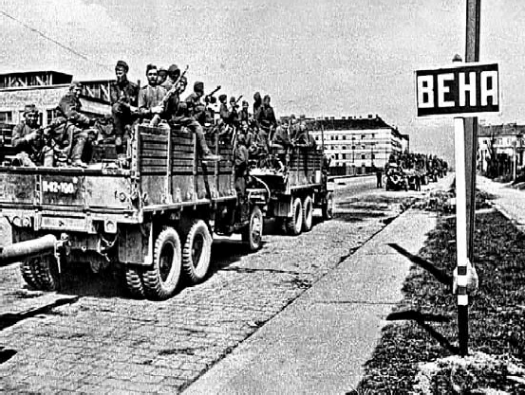
МУ "Кедровская ЦБС" библиотекарь Л.В. КАРПОВА
Информация взята из открытых источников

12 ÔÀÊÒÎÂ ÏÐÎ ÊÎÑÌÎÑ È ÊÎÑÌÎÍÀÂÒÎÂ

- Людей, покоряющих космос, в Германии и Норвегии называют раумфарерами, в Казахстане - гарышкерами, в США - астронавта- ми, а китайцы зовут их тайконавтами. Однако во всём мире извест- но, что первенство в этом деле принадлежит советскому космонав- ту Юрию Гагарину.
- Космонавты не могут плакать так же, как мы на земле - выде- ляющиеся слёзы не стекают вниз, а остаются на глазах в виде маленьких шариков. К тому же они могут вызывать неприятное жжение, и слёзы приходится смахивать вручную. Получается, что плач как один из видов психологической разгрузки недоступен чело- веку в невесомости.
- Фамилии космонавтов, которые казались советским властям неблагозвучными, изменяли. Первому болгарскому космонавту Георгию Какалову пришлось стать Ивановым, а поляку Хермашевскому - Гермашевским. Дублёр монгольского космонавта Жугдэрдэмидийна Гуррагча изначально носил фамилию Ганхуяг, но по настоянию советской стороны сменил её на Ганзориг.
- Международную космическую станцию (МКС) начали строить в 1998 году, а первые космонавты поселились на ней 31 октября 2000 года. МКС собирали 10 лет как огромный, сложный и очень доро- гой конструктор. Её длина - 110 метров. Одновременно на МКС живут и работают шесть человек. МКС в полном смысле этого слова - международная станция, в этом проекте принимают участие 23 стра- ны. За сутки МКС облетает вокруг Земли 16 раз, поэтому космонав- ты видят 16 восходов и закатов.
- В невесомости многое меняется. Например, увеличивается расстояние между позвонками и люди вырастают. Был случай, когда человек стал выше на 10,5 см!
- Первенство в облёте Луны принадлежит черепахам. Это случилось в 1968 году: в советский космический корабль Зонд-5 посадили среднеазиатских степных черепах. Выбор был обоснован тем, что им не требуется большого запаса кислорода, они могут полторы недели ничего не есть и длительное время находиться как бы в летаргическом сне.
- В невесомости очень легко передвигаться - космонавты
просто летают внутри космичес- кой станции. Поэтому мышцы теряют силу, а кости становятся хрупкими. Больше всего страда- ют мышцы ног. Чтобы не разу- читься ходить, космонавты принимают витамины и каждый день занимаются физкультурой. Они тренируются на беговой дорожке, к которой притянуты жгутами, чтобы не улететь.
- Многие космонавты гово-
рят, что спуск оставляет самые яркие впечатления от всего косми- ческого полёта. Через иллюминатор они видят пламя, которое охва- тывает корабль во время прохождения плотных слоёв атмосферы.
- В 2001 году был проведён эксперимент, который показал, что храпящие на Земле не храпят в космосе.
- Сон в космосе - это действительно сложная штука. Астро- навты находятся в невесомости, поэтому они спят в любом положе- нии, и должны привязать себя так, чтобы не ударяться об окружа- ющие их предметы. Кроме того, у них обычно есть своя маленькая каюта, в которой они спят в мешке.
- Вода - дефицитный товар в космосе, она почти полностью поступает с Земли. Вот почему астронавтам приходится жёстко экономить ценную жидкость. Они смачивают мочалку специальным мылом, которое пенится, но не требует смывания. Зубы космонав- ты чистят тоже без воды.
- Со времени полета Юрия Гагарина орбитальный полет вокруг Земли совершили более 550 человек.
Человечество продолжает изучать космос, и кто знает, может, через несколько сотен лет, путешествовать от звезды к звезде станет так же просто, как сейчас летать на самолёте.
С Днём космонавтики!
Главный специалист редакции газеты Е.А. Корницел
Информация взята из открытых источников

ÌÓ «ÊÓËÜÒÓÐÀ»

ÑÅÊÐÅÒ ÑÅÌÅÉÍÎÃÎ Ñ×ÀÑÒÜß

"Все счастливые семьи похожи друг на друга", - сказал как-то Лев Толстой, но мы готовы поспорить с классиком. Мы уверены, что у каждой семьи свой УНИКАЛЬНЫЙ секрет семейного счастья!
Многие кедровчане раскрыли этот секрет. Есть у нас семьи спортивные, творческие, предприимчивые, активные в обществен- ной жизни или просто большие и дружные. И это здорово, когда близких людей объединяет не только любовь и забота, но и общие дела, увлечения, цели, мечты.
Всех вас мы приглашаем принять участие в конкурсе "Секрет семейного счастья", который пройдёт 26 апреля в ДК г. Кедрового.

ПОЛОЖЕНИЕ

о проведении муниципального конкурса "Секрет семейного счастья",
приуроченного к Году семьи в России

Общие положения
  - Настоящее Положение определяет цель, задачи и порядок проведения муниципального конкурса "Секрет семейного счастья" (далее - Конкурс).
  - Конкурс призван способствовать решению задач, опреде- ленных Указом Президента Российской Федерации от 9 ноября 2022 г.
№ 809 "Об утверждении Основ государственной политики по сохра- нению и укреплению традиционных российских духовно-нравствен- ных ценностей", Указом Президента Российской Федерации от 22 ноября 2023 № 875 "О проведении в Российской Федерации Года семьи".
  - Организатором Конкурса является муниципальное учрежде- ние "Культура".
  - Конкурс проводится на территории муниципального образо- вания "Город Кедровый".
  - Участниками Конкурса являются семьи, проживающие на территории муниципального образования "Город Кедровый".

Цели и задачи Конкурса
Цель конкурса - выявление и распространение положительного опыта семейных династий, социально ответственных семей, ведущих здоровый образ жизни, развивающих увлечения и таланты членов семьи, активно участвующих в жизни местного сообщества.
Задачи:
- сохранение, укрепление и продвижение традиционных семей- ных ценностей;
- повышение общественного престижа семьи как важнейшего социального института;
- создание условий для гармонизации семейных отношений на основе укрепления общих семейных ценностей;
- приобщение к изучению истории семьи и семейных традиций;
- повышение роли семьи в формировании нравственных и патриотических ценностей подрастающего поколения, сближение детей и родителей.

Участники Конкурса
  - Участниками Конкурса могут быть:
    - семьи, в которых создаются благоприятные условия для гармо- ничного развития каждого члена семьи;
    - семьи, в которых поддерживаются и развиваются традицион- ные ценности, такие как патриотизм, гражданственность, созида- тельный труд, гуманизм, милосердие, справедливость, взаимо- помощь и взаимоуважение, историческая память и преемственность поколений;
    - социально активные семьи, занимающиеся общественно значи- мой, волонтерской и благотворительной деятельностью, являющи- еся инициаторами и участниками социальных, экологических, спортивных, творческих и иных проектов;
    - семьи, члены которых имеют достижения в профессиональной деятельности, успешно развивающие семейное дело;
    - семьи, ведущие здоровый образ жизни, занимающиеся физи- ческой культурой и спортом;
    - семьи, занимающиеся различными видами творчества и искус- ства.
  - Семью на Конкурсе может представлять команда, состоя- щая как из близких родственников (папа, мама, дети, бабушки, дедушки, братья и сёстры), так и из дальних родственников (дяди, тёти, двоюродные братья и сёстры и т.д.). Возможно объединение в команду нескольких семей, имеющих родственные связи.
  - Количество членов семейной команды - от 2 до 6 человек. Возраст участников не ограничен.

Сроки, порядок и условия проведения Конкурса
  - Для участия в Конкурсе каждой семейной команде необходи- мо в срок до 16 апреля 2024 года заполнить регистрационную анкету (подать заявку) в ДК г. Кедрового и предоставить одну
В семейную команду могут войти как близкие, так и дальние родственники. Количество членов команды - 2-6 человек. Участни- кам необходимо подготовить два домашних задания - видеовизитку и творческий конкурс, также в программе предусмотрены экспромт-задания.
Скачать Положение о конкурсе можно на сайте МУ "Культура"
https://kedrovy.moy.su/
Спешите войти в число самых ярких семей муниципального образования! Срок подачи заявок - до 16 апреля.
По вопросам участия звоните по тел. 8-913-104-4856, Любовь Валерьевна Наконечная, художественный руководитель ДК г.Кедрового.
семейную фотографию для онлайн-голосования. Подавая заявку на участие в Конкурсе, Участник подтверждает, что ознакомлен и согласен с настоящим Положением.
  - Конкурс проводится в гибридном формате (дистанционно и очно).
    - Дистанционная часть Конкурса - онлайн-голосование за семей- ную фотографию "Счастливый семейный кадр" (сроки проведения: с 17 до 25 апреля 2024 года).
    - Очная часть Конкурса - представление выполненных заданий на конкурсной шоу-программе 26 апреля 2024 года, начало в 17:30 час., место проведения - Дом культуры г. Кедрового.
  - Для очной части Конкурса Участники выполняют следующие задания:
    - видеовизитка "Секрет семейного счастья" (необходимо позна- комить с семьёй, рассказать о совместных увлечениях и/или дости- жениях, раскрыть секрет счастья вашей семьи), хронометраж видеоролика - 3-5 минут, допускается слайдовая презентация с синхронным озвучиванием (в микрофон);
    - творческий конкурс "Талантливы вместе" - сценический номер в любом жанре (песня, танец, театрализованная миниатюра, интерактив с залом, спортивный номер, показ моделей одежды, "вернисаж", творческая презентация и т.п.), демонстрирующий совместные увлечения и/или достижения семьи, хронометраж выступления - 3-7 минут.
  - Для участия в очной части Конкурса Участники должны иметь единую форму одежды для каждой семейной команды (футболки, бейсболки, банданы, рубашки, галстуки и т.п.), за исключением творческого конкурса, в котором могут присутствовать сценичес- кие костюмы.
  - Очная часть Конкурса также предполагает экспромт-зада- ния, выполняемые во время проведения программы.
  - Организаторы Конкурса оказывают консультативную помощь Участникам при подготовке заданий, проводят репетиции.

Порядок определения победителей
  - Состав жюри определяется организаторами Конкурса в составе не менее 5 человек.
  - Очная часть Конкурса оценивается по следующим позициям:
    - единая форма одежды (0-5 баллов);
    - видеовизитка (0-10 баллов);
    - творческий конкурс (0-10 баллов);
    - экспромт-задания (0-5 баллов за каждое задание).
В соответствии с количеством набранных баллов Участникам вручаются дипломы I, II, III степени и дипломы за участие. Все участ- ники получают памятные подарки.
  - Результаты онлайн-голосования в общем зачёте не учиты- ваются. Победитель онлайн-голосования получает специальный приз "Счастливый семейный кадр".
  - Жюри имеет право присуждать другие специальные призы. По вопросам участия в Конкурсе обращаться по телефону:
8-913-104-4856, Любовь Валерьевна Наконечная, художественный руководитель ДК г. Кедрового.

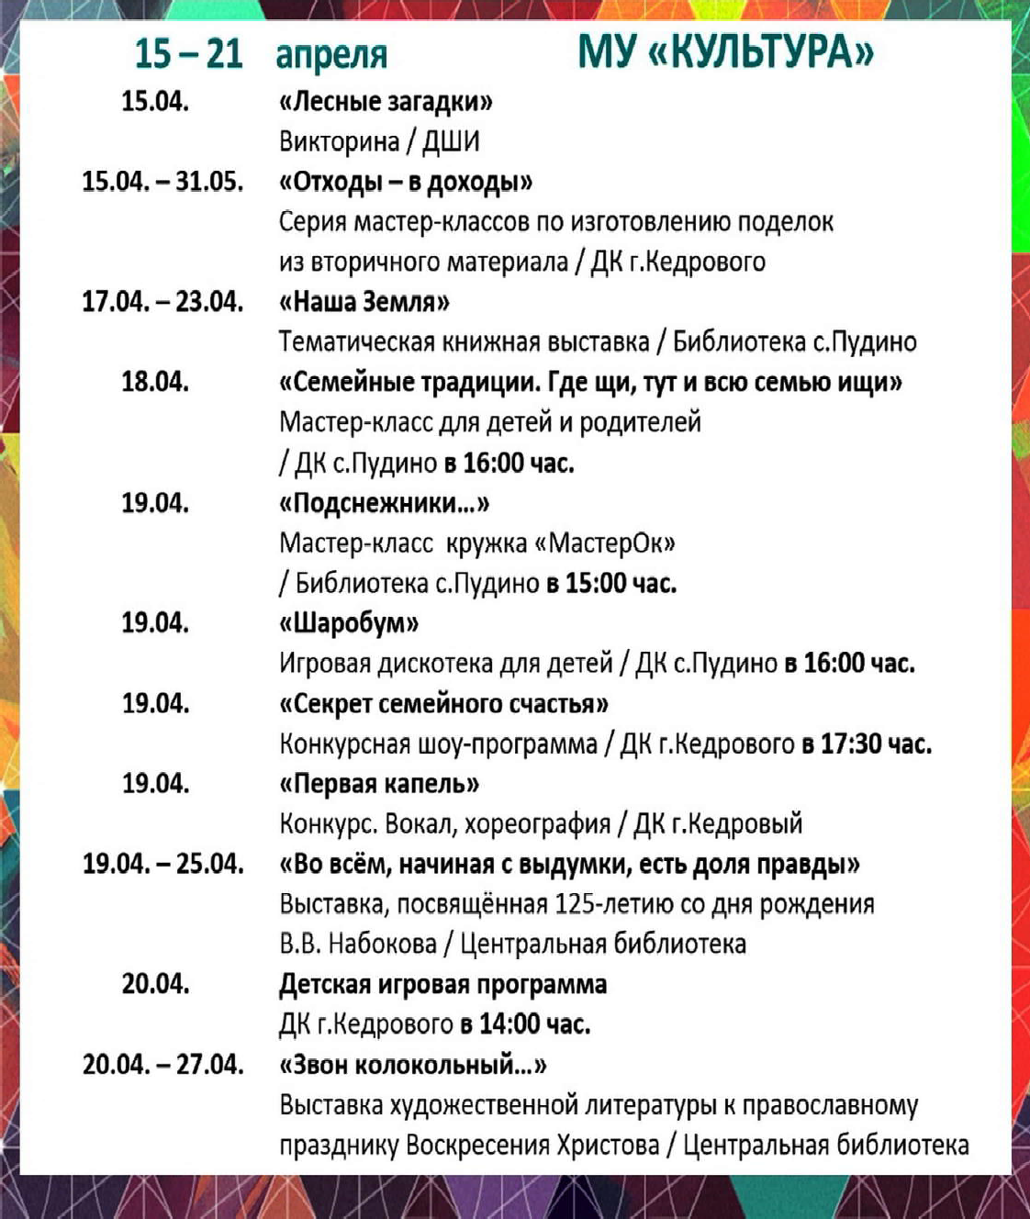
ÏÐÎÃÍÎÇ ÏÎÃÎÄÛ
НАШ АДРЕС:
636615, г. Кедровый, 1 мкр-н., д.61 (школа). Тел. (8-38250) 35-115
E-mail: vkedr@tomsk.gov.ru
Выходит еженедельно по четвергам. Цена свободная.
Тираж 200 экз.
Учредитель газеты Муниципальное образование
«Город Кедровый»
Компьютерная верстка: Корницел Е.А. От й.
печатано на ризографе RISO, г. Кедровы
Ответственный за выпуск ШАП
ОВАЛОВА Е.П.
Подписано в печать 10.04.2024
За достоверность информации ответственность несут авторы публикаций, за рекламу и объявления - рекламодатели

